ご入居までの手順  ご入居を希望される方は  下記にご連絡下さい。  ・訪問調査・面談  ・入居通知  ・契約  ・入居  お気軽にご相談ください。  カーサ・ミーアはな  連絡先  ０２８２－２５－７３８８ | 施設の概要  ◇名称  住宅型有料老人ホーム カーサ・ミーアはな  ◇所在地  〒 ３２９－４４２５  栃木県栃木市大平町新１５２１－５  ◇施設の類型  住宅型有料老人ホーム  ◇居住権利形態  利用権方式  ◇利用料の支払い方式  月払い方式  ◇入居時要件  要介護認定を受けた方  ◇居室区分  全室個室（9床）  ◇敷地・建物の概要  敷地面積/1.271㎡  延床面積/620.43㎡  構造/鉄骨造・２階建て・耐火構造  アクセス  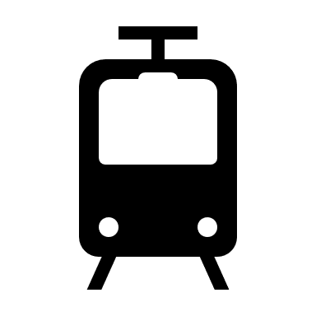  東武日光線 新大平下駅より徒歩２０分  お車で約５分  ＪＲ両毛線 栃木駅よりお車で約１０分  栃木インターからお車で約２５分  佐野インターからお車で約２０分 |  | 住宅型有料老人ホーム  カーサ・ミーア  は な  四季折々の栃木市で・・  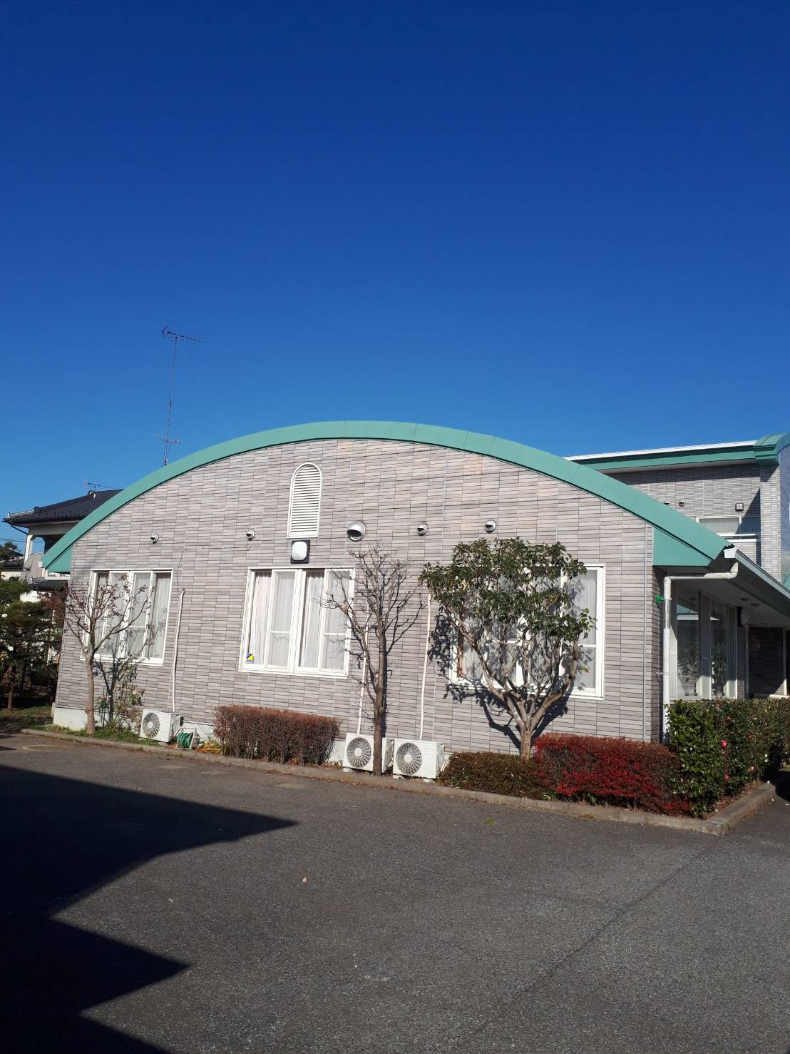  皆様との出会いに感謝・・  ３２９－４４２５  栃木県栃木市大平町新１５２１－５  ＴＥＬ ０２８２－２５－７３８８  ＦＡＸ ０２８２－２５－７３２０
ご案内  ■少人数対応の住宅型のホームで、お一人お一人に深く寄り添えるよう配慮しております。  ■医療ニーズの高いお客様へ個々の状態に合った  質の高いケアの提供を行います。  ■各医療機関・薬局・訪問看護との連携を図りながら、終末期・ターミナルの方への対応も行います。  またＴＨＰ（トータルヘルスプランナー）が在籍し、  相談支援を行います。  ■地域交流・異世代間の交流・セラピストによる心理ケアなどを取り入れております。  カーサ・ミーアはな  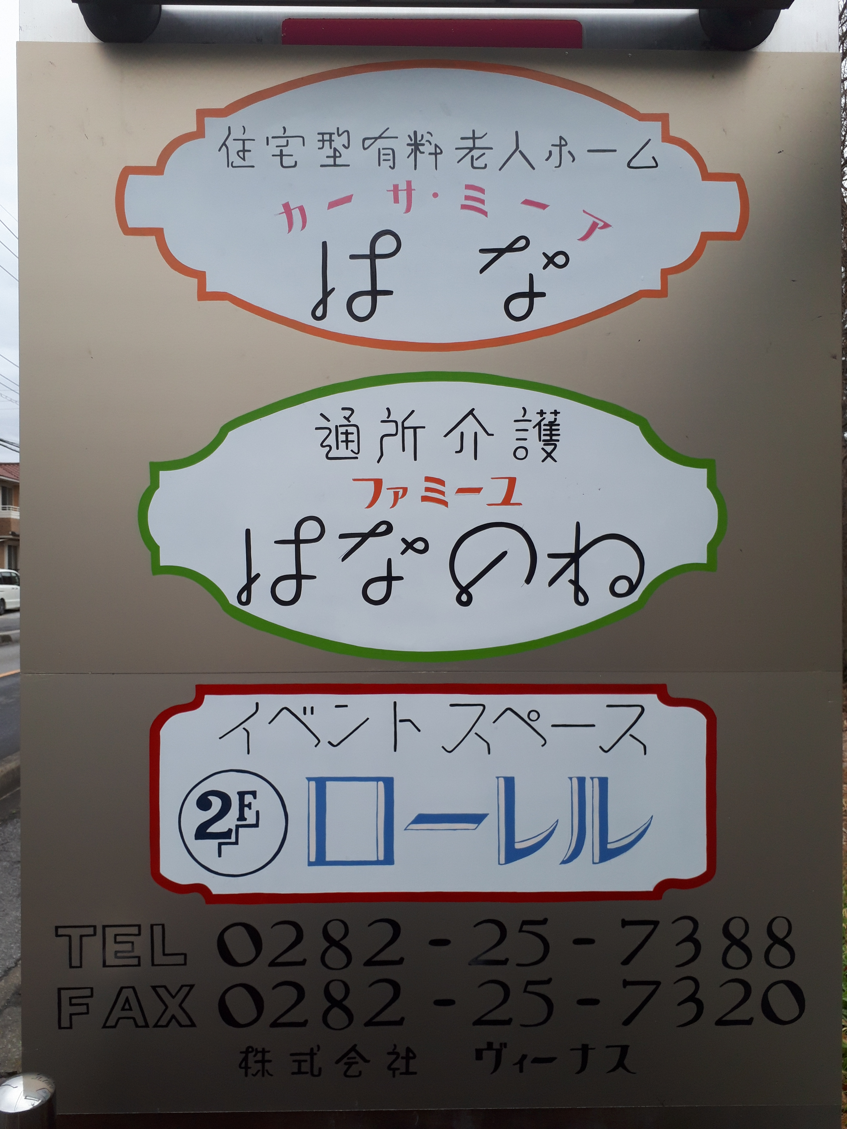  花々に囲まれ、人が集う我が家と言う意味です。お客様・スタッフ共に素敵な我が家を作りましょう。 |  | 広い施設でゆっくりとした時間が過ごせます。  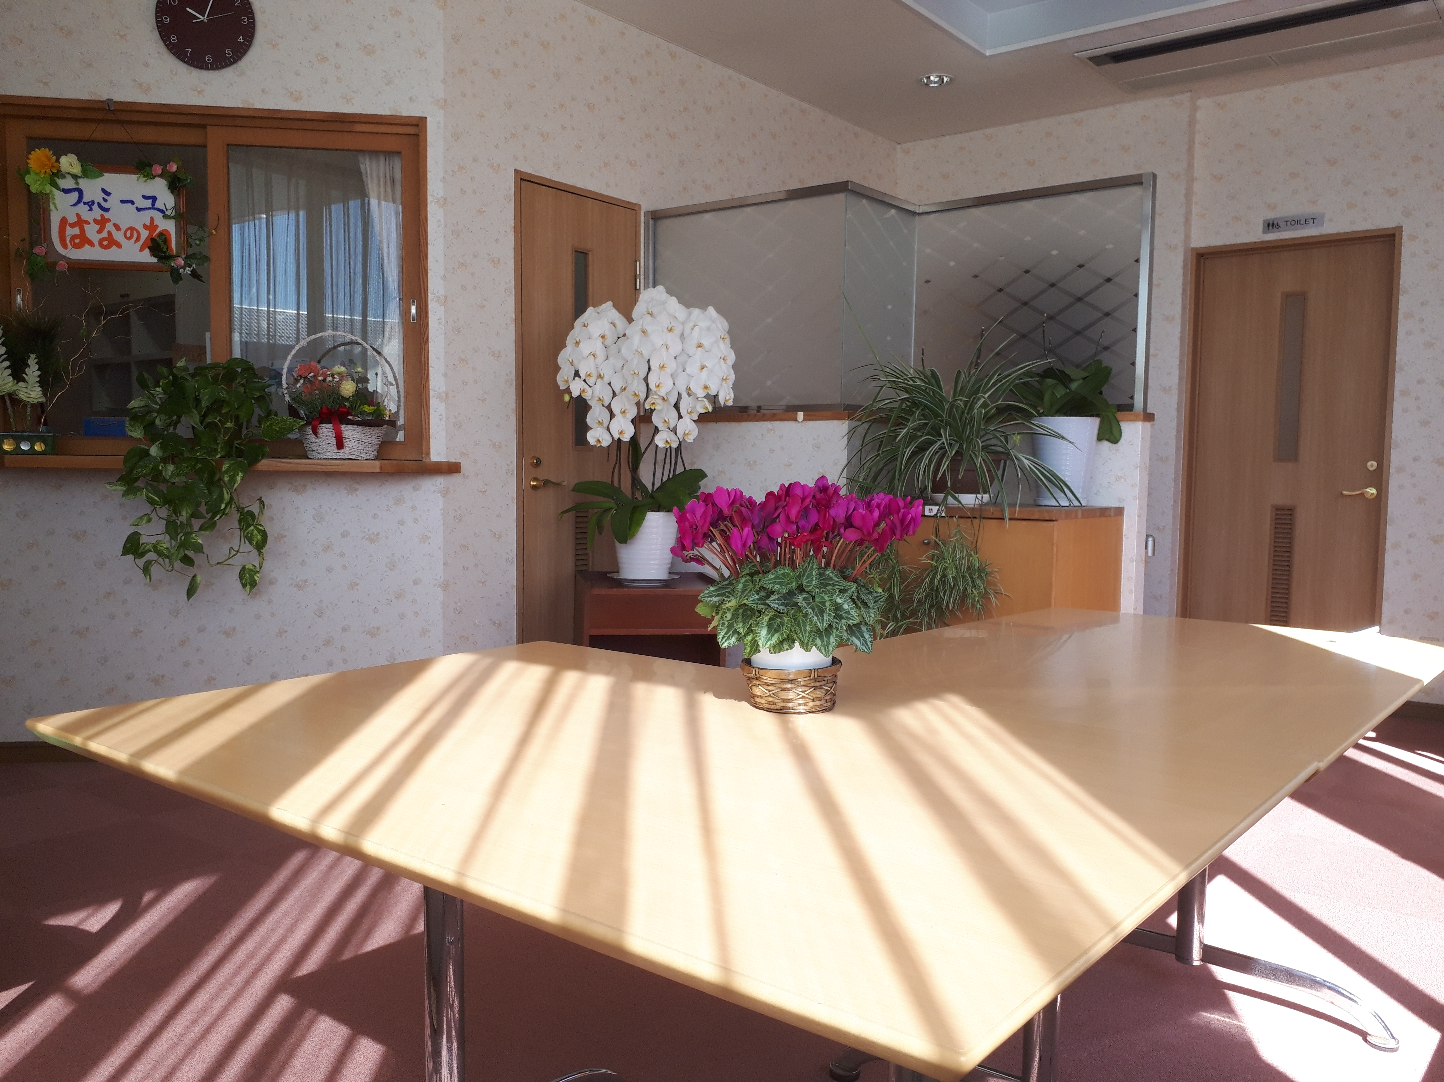  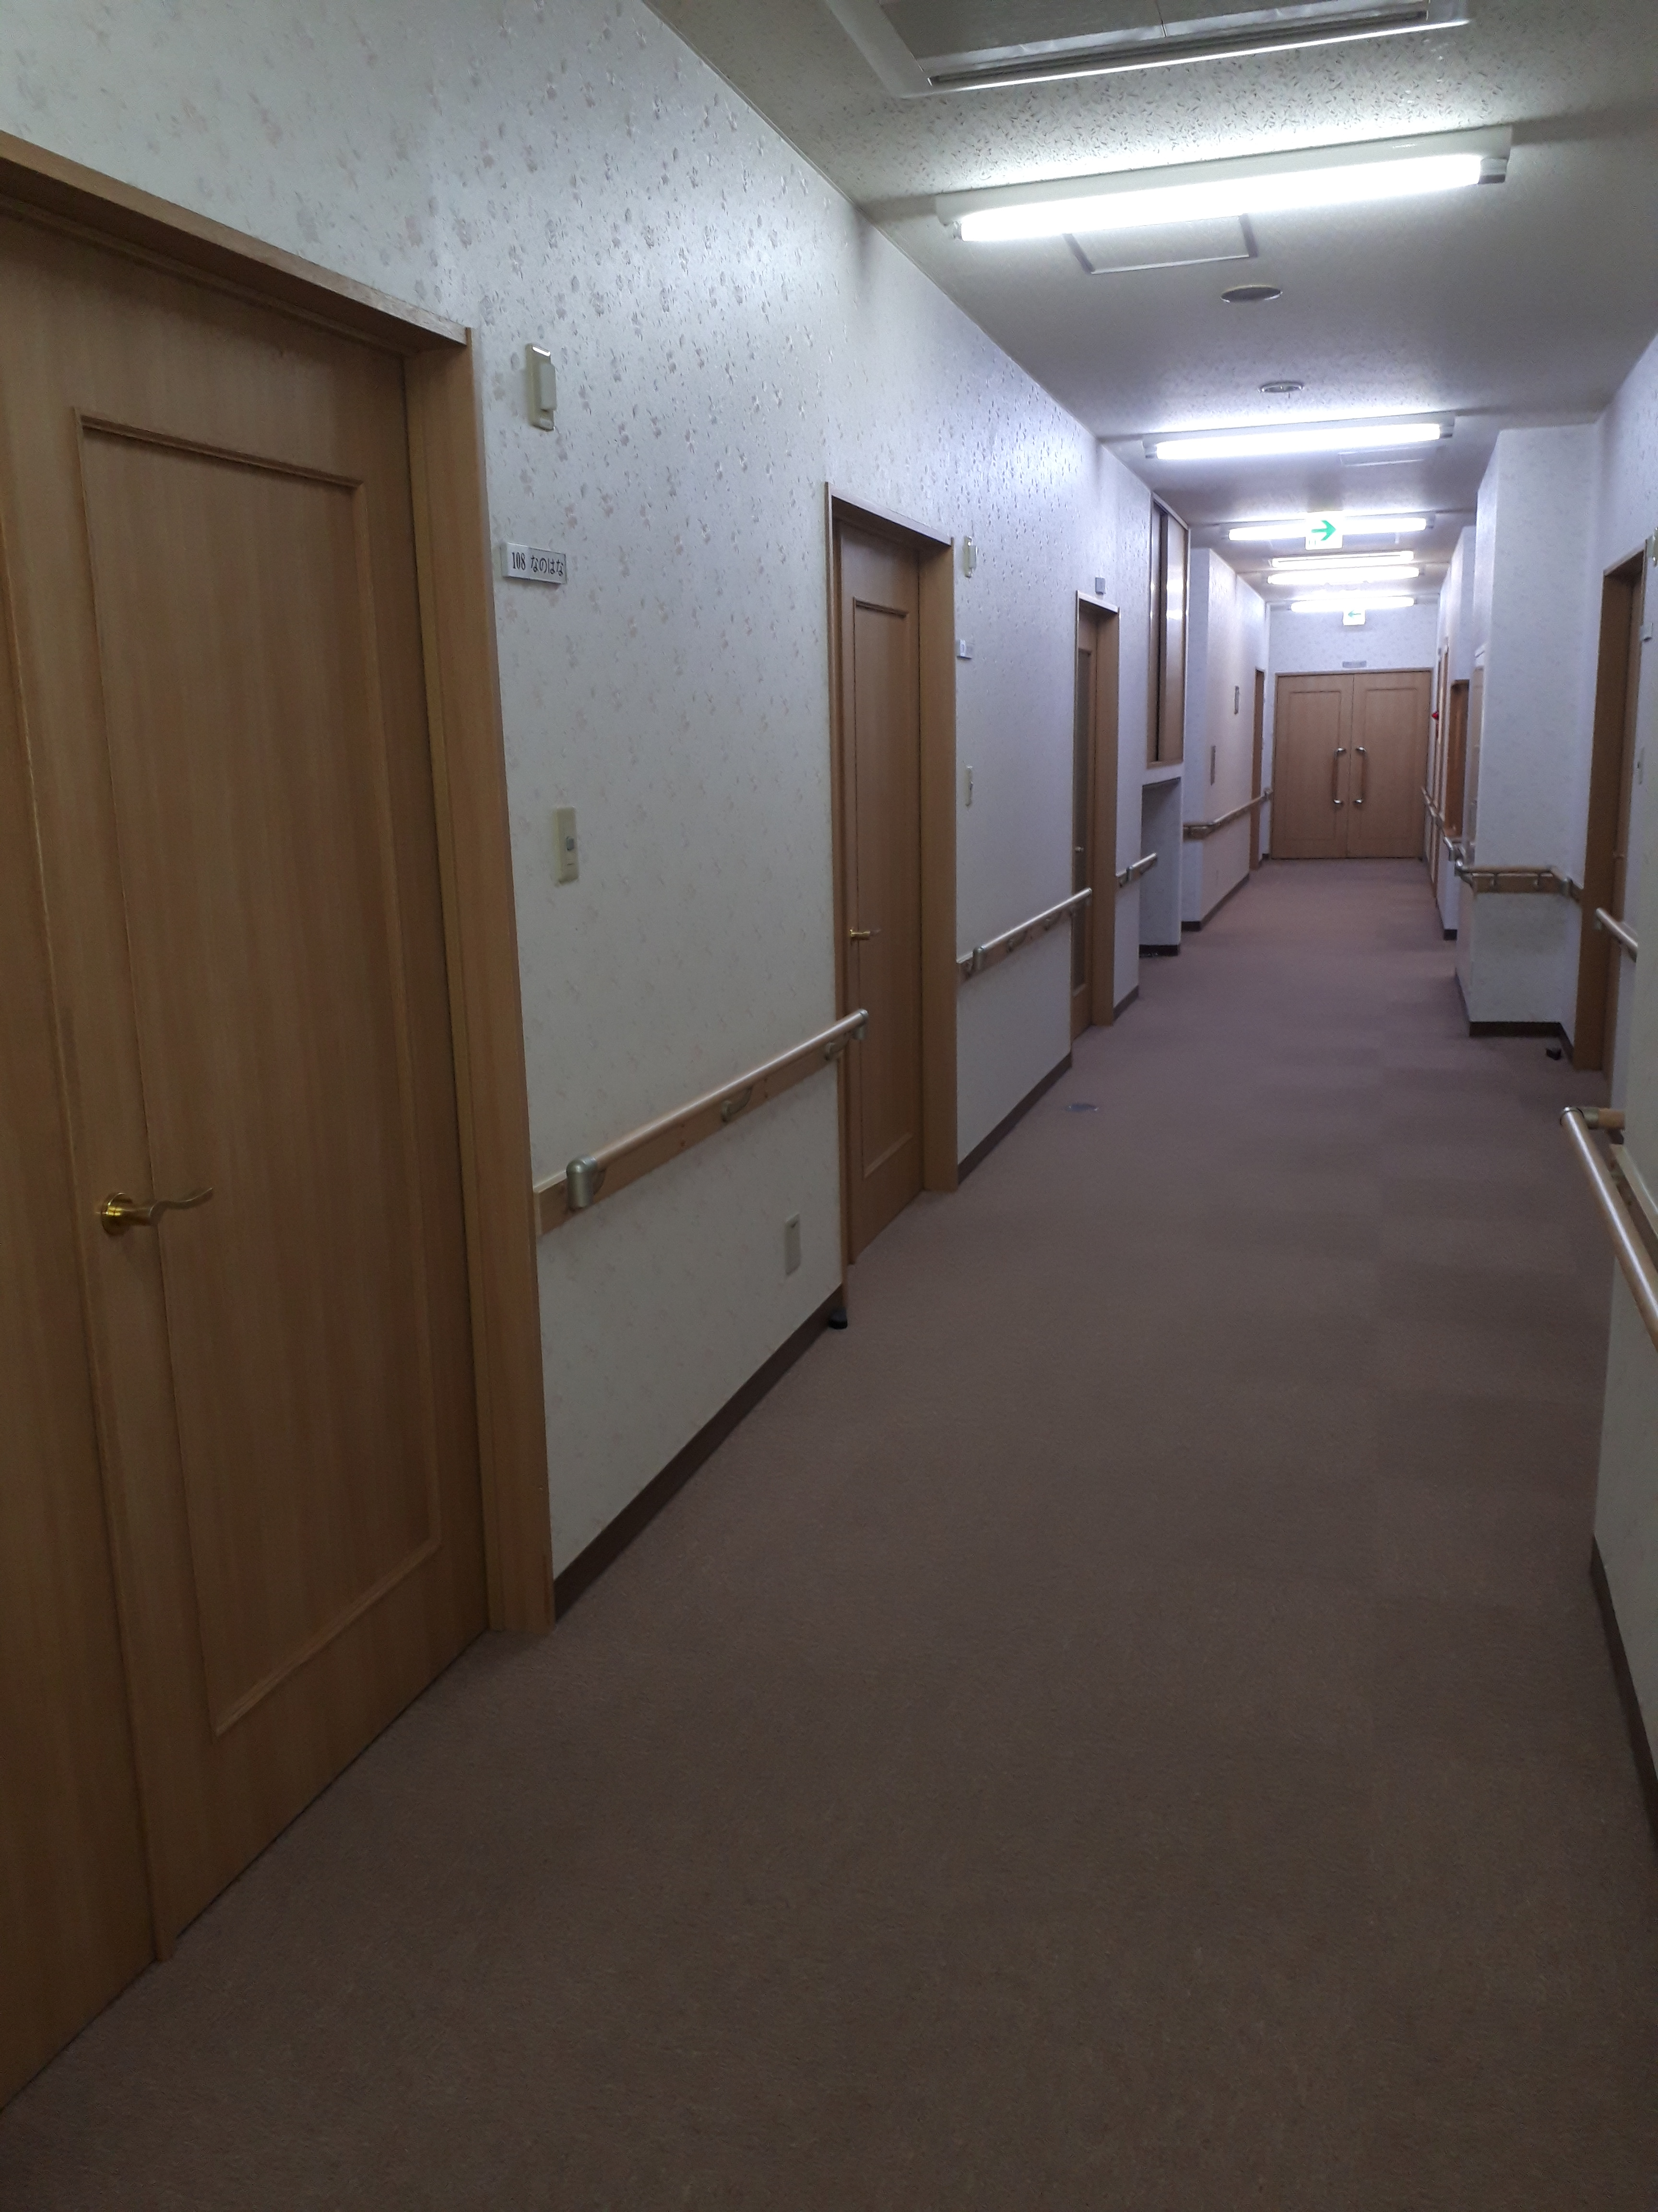  個人の自由な空間が保たれます。  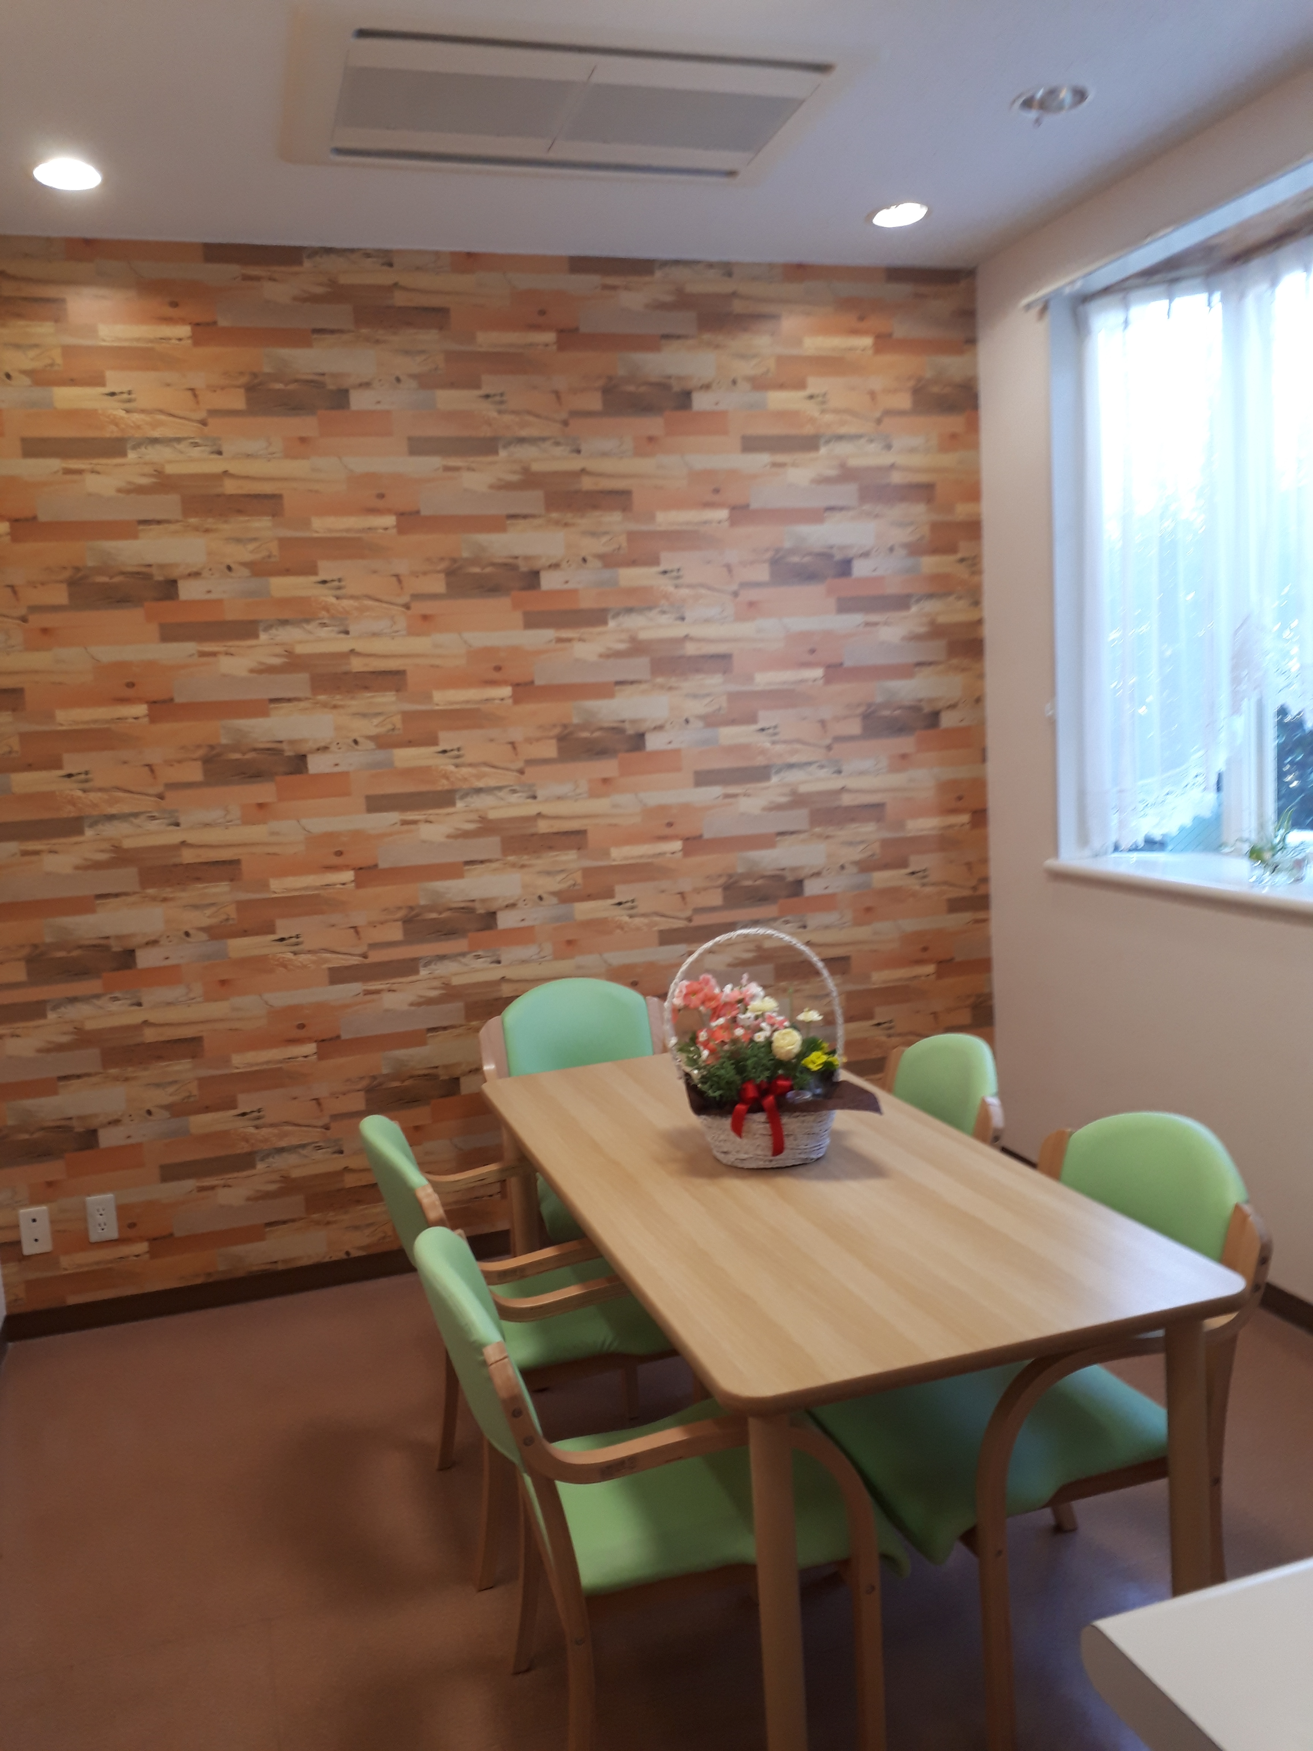  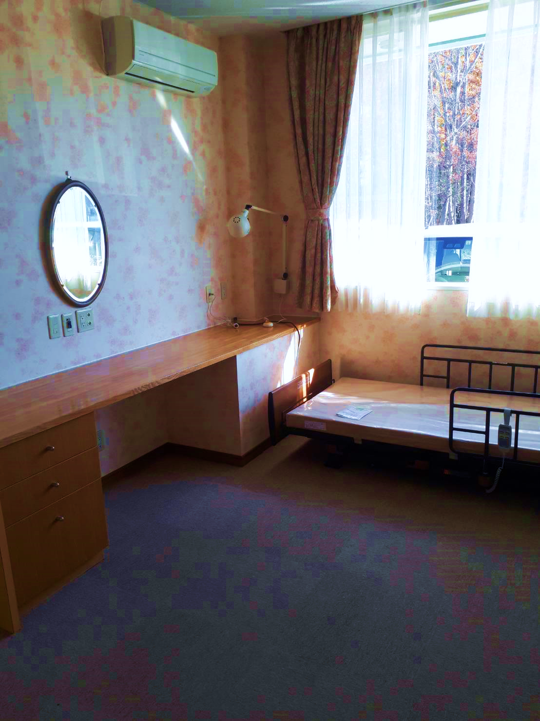  お一人お一人の思い出のアルバムを。  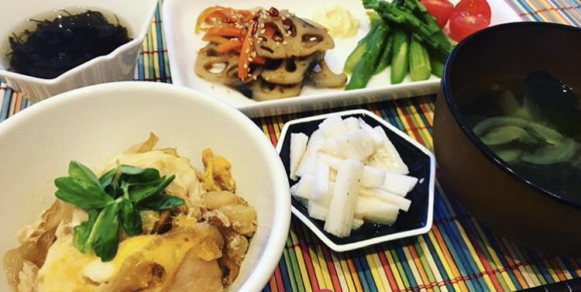 | 24時間スタッフが常駐します。  ◆フロントサービス  来訪・外出の管理・郵便物・宅配便の受け取り  居室への配達・電話取次  ◆生活サービス  買い物代行・居室清掃・洗濯・役所等への手続き代行・外部業者への取次など  ◆健康管理サービス  健康チェック・定期健康診断・健康相談・生活指導・医師の往診・医療支援・入退院時の手続きや同行・緊急時の対応  ◆食事サービス  3食・行事食の提供、医療食などの特別食の提供など。  ◆ケアマネージャー・訪問介護事業所など外部サービスの紹介  ◆趣味活動・季節行事・レクリエーションなどの実施

